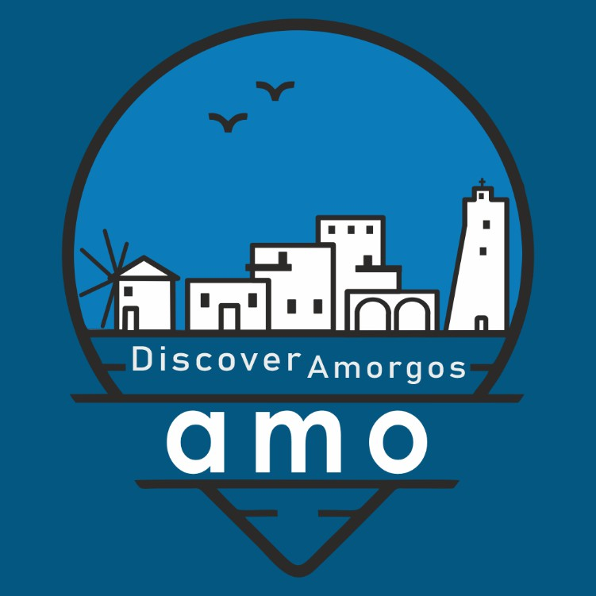

Amo Αmorgos App – Η Ψηφιακή Πύλη του Νησιού
Πόσες φορές έχετε πάει διακοπές και ευχηθήκατε να υπήρχε μια εφαρμογή που να συγκεντρώνει όλες τις πληροφορίες που χρειάζεστε, σε ένα μόνο μέρος;
Πόσες φορές οι επισκέπτες σας ρωτούν: «Πού να φάμε; Τι να δούμε; Πού να μείνουμε;» – και εσείς εύχεστε να μπορούσατε να τους δώσετε μια εύκολη, οργανωμένη απάντηση;
Η Αμοργός είναι ένας προορισμός με απαράμιλλη φυσική ομορφιά, αυθεντική φιλοξενία και δυναμική τουριστική ανάπτυξη. Σε έναν κόσμο που αλλάζει συνεχώς και που η πληροφορία πρέπει να είναι άμεση και εύκολα προσβάσιμη, η ανάγκη για μια ολοκληρωμένη, σύγχρονη εφαρμογή που εξυπηρετεί τόσο τον επισκέπτη όσο και τον ντόπιο, είναι πλέον επιτακτική.
Γι’ αυτό δημιουργήσαμε το Αmo App: μια σύγχρονη εφαρμογή που λειτουργεί ως ψηφιακός οδηγός για το νησί – για τον τουρίστα, αλλά και για τον ντόπιο.
„ö•P🍽️ Φαγητό & Ποτό
🏨 Καταλύματα & Διαμονή
🏝️ Δραστηριότητες & Εμπειρίες
ℹ️ Χρήσιμες Πληροφορίες
🧭 Ό,τι χρειάζεται κάποιος – όταν το χρειάζεται
Μπορείτε να φανταστείτε την επιχείρησή σας ορατή σε κάθε χρήστη της εφαρμογής, τη στιγμή που αναζητά αυτό που προσφέρετε;
Μπορείτε να σκεφτείτε πόσους πελάτες χάνετε σήμερα, απλά και μόνο επειδή δεν σας βρίσκουν;

Ο στόχος είναι διπλός:
- Για τον επισκέπτη, να έχει στα χέρια του έναν έμπιστο και εύχρηστο οδηγό που τον βοηθά να ανακαλύψει το νησί, να κάνει κρατήσεις και να ζήσει μια αυθεντική εμπειρία.
- Για τον επιχειρηματία, να αποκτήσει ορατότητα σε ένα στοχευμένο κοινό, να
προσεγγίσει νέους πελάτες και να προβάλλει την επιχείρησή του με τον πιο άμεσο και αποτελεσματικό τρόπο.
Επενδύοντας στην παρουσία σας στην εφαρμογή, ενισχύετε την προβολή σας και στηρίζετε ταυτόχρονα μια κοινή προσπάθεια ανάδειξης της Αμοργού ως έναν ποιοτικό και οργανωμένο προορισμό. Η τεχνολογία πλέον δεν είναι πολυτέλεια — είναι εργαλείο ανάπτυξης
Η επόμενη κράτηση, η επόμενη επίσκεψη, το επόμενο check-in… ξεκινάει από εδώ. Ας δείξουμε τι σημαίνει “Αμοργός”.

Με το άνοιγμα της εφαρμογής μας, ο χρήστης έρχεται σε επαφή με μια προσεκτικά σχεδιασμένη εισαγωγική εμπειρία, που αναδεικνύει τα δυνατά στοιχεία της Αμοργού:
🏛️ Πολιτισμός & φύση 🍽️ Γαστρονομία & τοπικές γεύσεις🌊 Θάλασσα & μοναδικά τοπία
Μέσα από δυνατές εικόνες, αυθεντικά χρώματα και επιλεγμένα μηνύματα, προσφέρουμε μια πρώτη «γεύση» από την αυθεντικότητα του νησιού — και ξυπνάμε τη διάθεση για εξερεύνηση, χαλάρωση και ανακάλυψη.
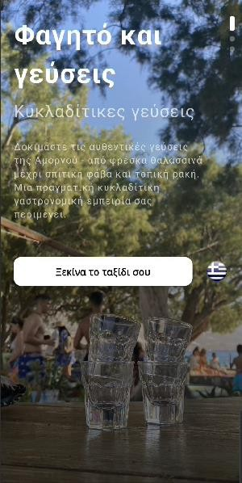
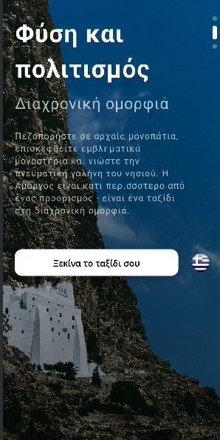
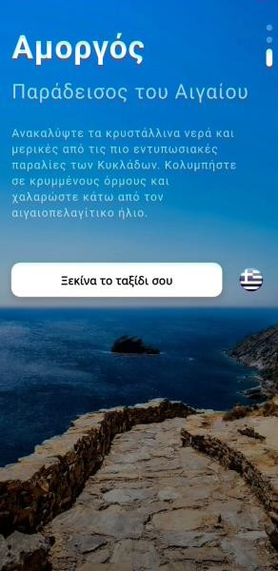
†Κάθε χρήστης καθοδηγείται εύκολα να ξεκινήσει το "ψηφιακό του ταξίδι", με δυνατότητα αλλαγής γλώσσας (π.χ. στα Αγγλικά) με ένα απλό πάτημα.

Μόλις ο χρήστης πατήσει στο κουμπί “Ξεκίνα το ταξίδι σου”, ξεδιπλώνεται μπροστά του η καρδιά της εφαρμογής — ένας σύγχρονος, ελκυστικός και εύχρηστος χάρτης του νησιού που του δίνει άμεση πρόσβαση σε όλα όσα έχει να προσφέρει η Αμοργός:
🏖️ Παραλίες και φυσικά αξιοθέατα
🍽️ Εστιατόρια, ταβέρνες και μπαρ
🛍️ Καταστήματα ένδυσης, αξεσουάρ και υπηρεσιών
🏨 Ξενοδοχεία, ενοικιαζόμενα δωμάτια και καταλύματα

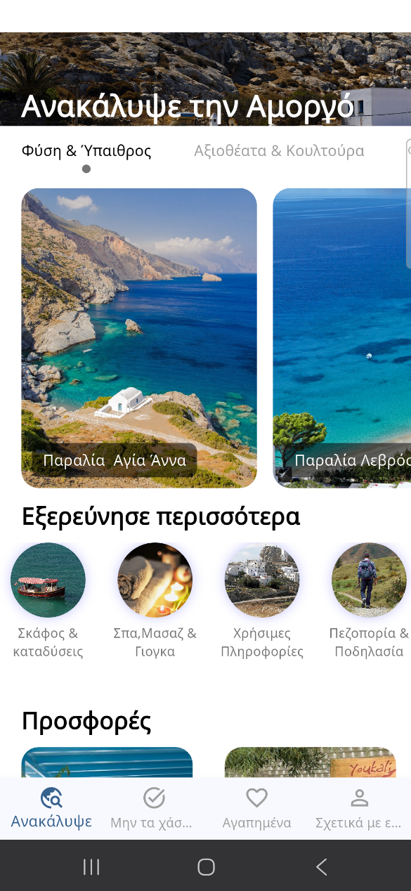
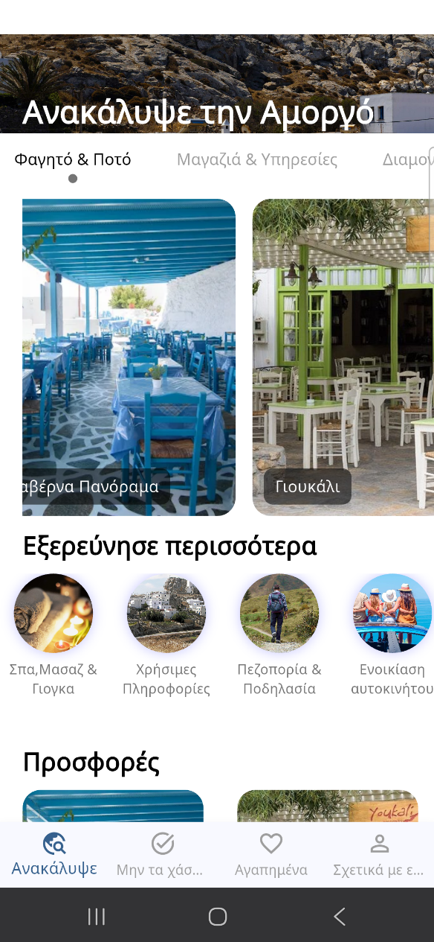

Οι χρήστες έχουν πρόσβαση σε θεματικές κατηγορίες εμπειριών, όπως:
🚤 Εκδρομές με σκάφος
💆 Spa & μασάζ
🧘 Καταφύγια γιόγκα
🤿 Καταδύσεις και θαλάσσια σπορ
🚴 Ποδηλατικές διαδρομές
🥾 Πεζοπορίες στα ιστορικά μονοπάτια της Αμοργού

🚘 Ενοικίαση αυτοκινήτου
ℹ️ Σημαντικές πληροφορίες του νησιού

Στο κάτω μέρος,η ενότητα “Προσφορές” συγκεντρώνει τις επιχειρήσεις που —σε συνεργασία με την εφαρμογή— προσφέρουν προνομιακές παροχές στους χρήστες, όπως:
🍹 Ένα δωρεάν ποτό με την παραγγελία
🍽️ Έκπτωση στο πρώτο γεύμα
🛍️ Ειδική προσφορά στα είδη καταστήματος

Μια win-win στρατηγική που:

- Προσελκύει περισσότερους πελάτες στην επιχείρησή σας
- Ξεχωρίζει την επιχείρησή σας στον ανταγωνισμό
- Δημιουργεί θετική εμπειρία για τον επισκέπτη του νησιού με ελάχιστο κόστος για εσάς
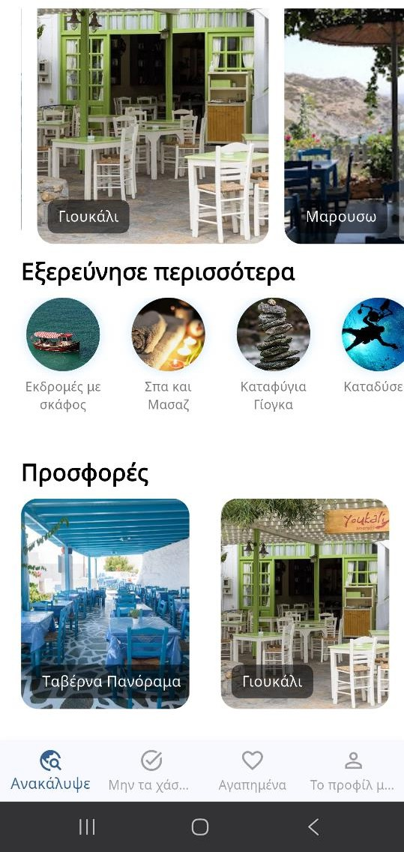

Μέσα από μια οπτικά πλούσια και διαδραστική εμπειρία, κάθε επιχείρηση διαθέτει τη δική της
προσωπική σελίδα στην εφαρμογή, με:
Ειδικό σήμα προσφοράς

📷 Φωτογραφία
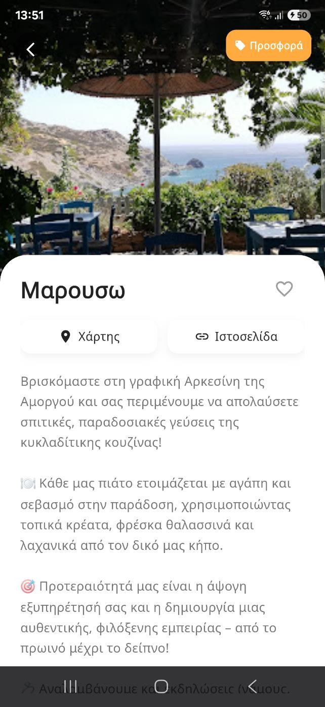
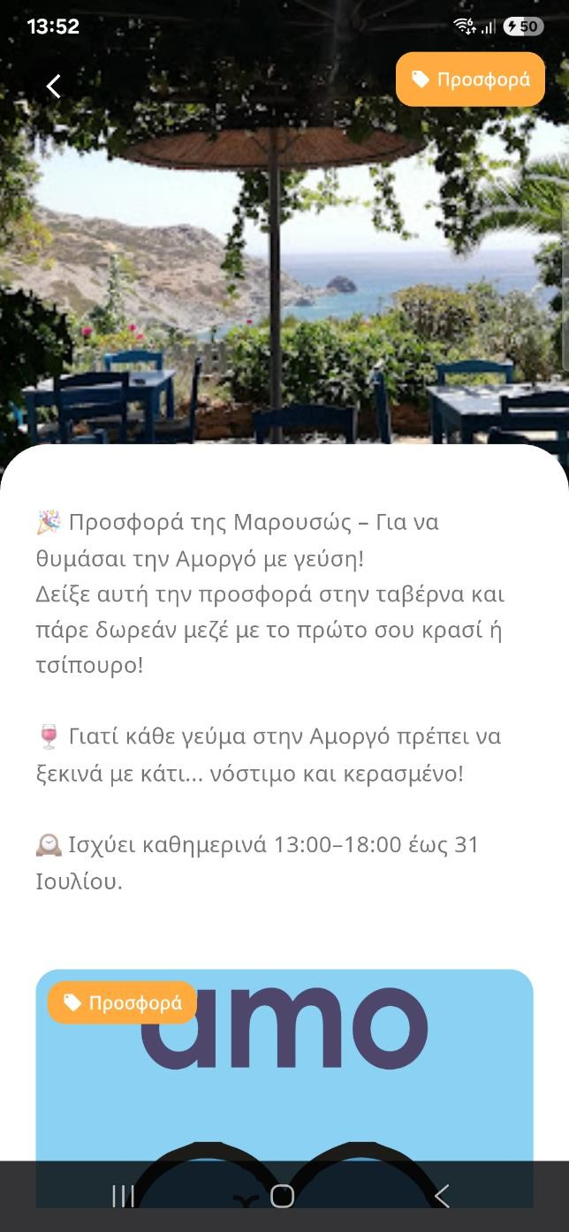
🛎️ Περιγραφή και παροχές
🗺️ Χάρτης για εύκολη πλοήγηση
🔗 Link σε ιστοσελίδα ή social media (εφόσον υπάρχουν)

Ιστοσελίδα
Τοποθεσία

Μερικές επιχειρήσεις στην εφαρμογή έχουν ένα ειδικό σήμα προσφοράς, το οποίο εμφανίζεται άμεσα μέσα στη σελίδα τους. Ο χρήστης μπορεί να πατήσει πάνω σε μια κάρτα επιχείρησης
(όπως μια ταβέρνα), και να δει μια ειδική εικόνα προσφοράς – κάτι σαν ψηφιακό κουπόνι!
’. Μόλις ο χρήστης πατήσει και δείξει αυτή τη φωτογραφία στην επιχείρηση, αποκτά άμεσα την προσφορά που έχει συμφωνηθεί (π.χ. ένα δωρεάν ποτό ή μεζέ).

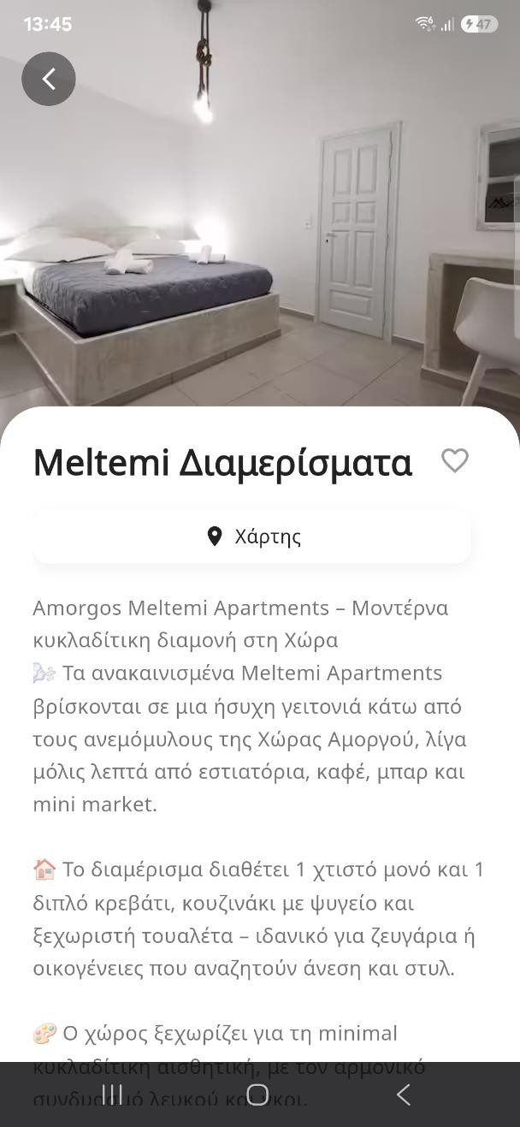
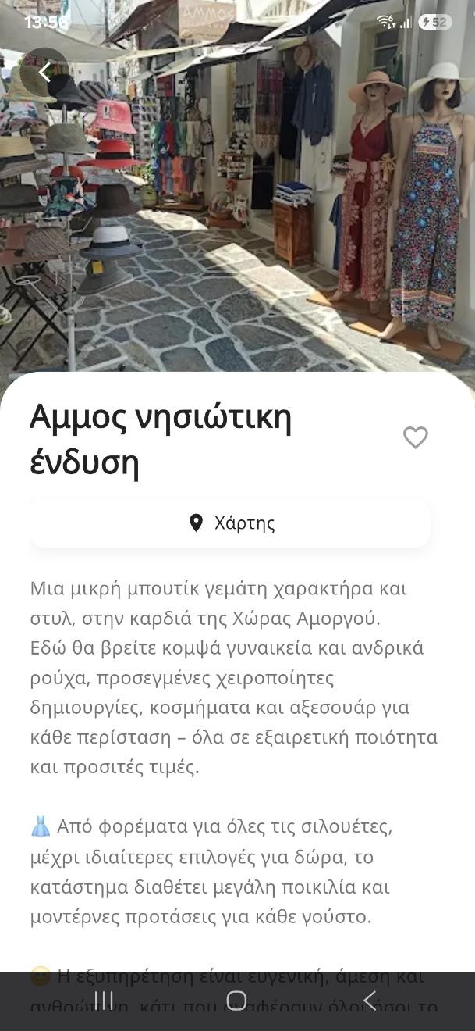
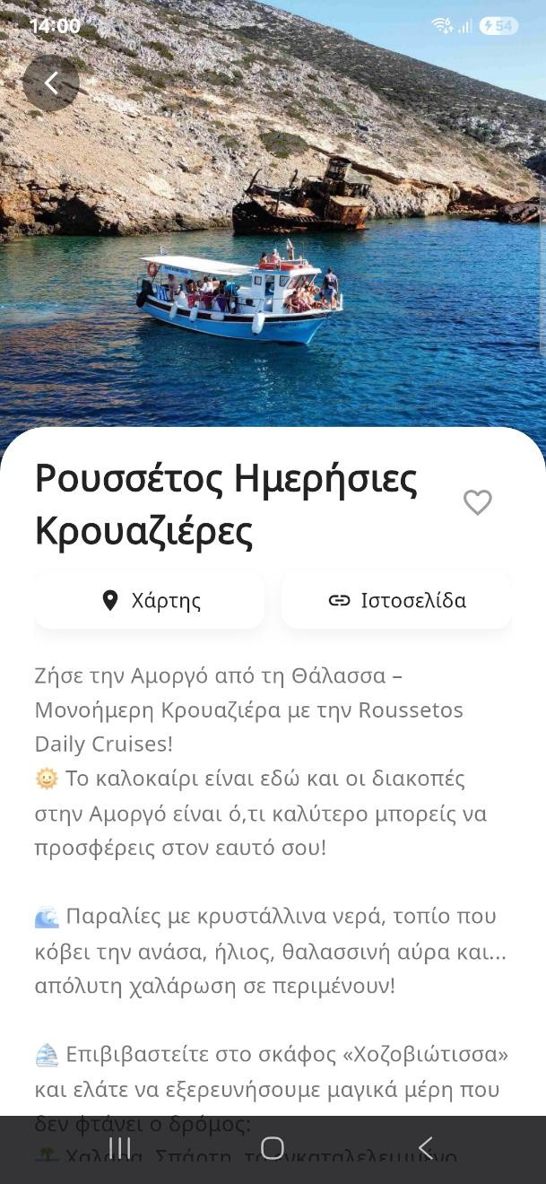
Παραδείγματα ξενοδοχείων,καταστημάτων αξεσουάρ και δραστηριοτήτων:

Extra Λειτουργίες για Μια Ολοκληρωμένη Εμπειρία

❤️ Αγαπημένα με ένα άγγιγμα

Δίπλα σε κάθε επιχείρηση, δραστηριότητα ή αξιοθέατο υπάρχει ένα εικονίδιο καρδιάς. Με ένα απλό πάτημα, ο χρήστης μπορεί να το αποθηκεύσει στα «Αγαπημένα» του, ώστε να μη χάσει τίποτα από όσα του άρεσαν.
🚀 Έτσι αυξάνεται η πιθανότητα να επισκεφθεί το κατάστημά σας ακόμα και αργότερα!

Κατηγορία “Must Do”

Δημιουργήσαμε μια ειδική ενότητα με τίτλο “Must Do”, όπου προβάλλονται:
⭐ Οι πιο εμβληματικές εμπειρίες του νησιού
🚫 Οι δραστηριότητες που δεν πρέπει να χάσει κανείς
🏆 Επιλεγμένα μαγαζιά και εμπειρίες που θεωρούνται “Top”
📣 Οι επιχειρήσεις που εντάσσονται εδώ κερδίζουν σημαντική προβολή, καθώς ο χρήστης τις βλέπει πρώτες!

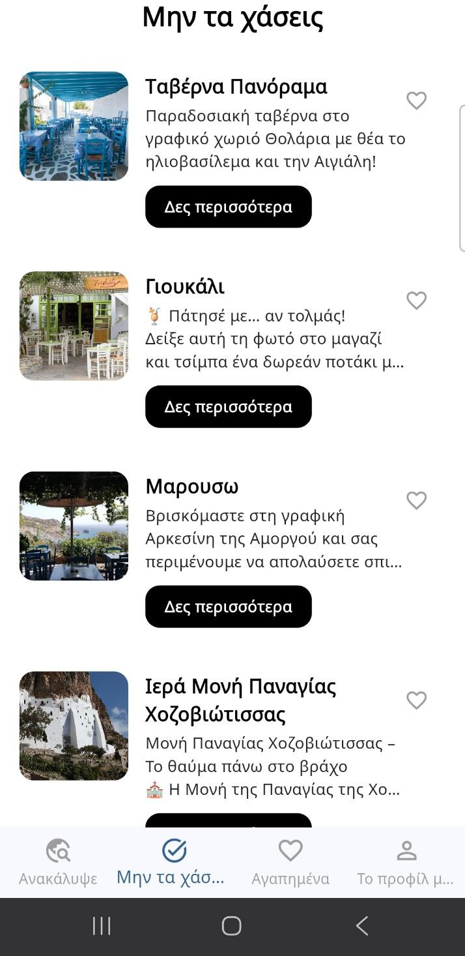

Πακέτα Συμμετοχής στην Εφαρμογή Amorgos App

🐦 Προσφορά Early Bird έως 31 Δεκεμβρίου — Κλείστε έγκαιρα & κερδίστε!

📅 Όλες οι συνδρομές ισχύουν για 12 μήνες από την ημέρα ενεργοποίησης.

🎁 Welcome Gift από το Amorgos App!
Με κάθε πρώτη συνδρομή, σας κάνουμε δώρο:
👕 Ένα συλλεκτικό T-shirt με το λογότυπο του Amorgos App
🏷️ Αυτοκόλλητα της εφαρμογής για το κατάστημά σας, για να δείξετε ότι είστε μέσα στην ομάδα.

Basic Πακέτο – Απλή Εμφάνιση

✍️Καταχώρηση της επιχείρησης με βασικές πληροφορίες
(όνομα, κατηγορία, στοιχεία επικοινωνίας, τοποθεσία).

💸Τιμή έως 31/12: 95€
💸Κανονική τιμή: 140€
📅 Διάρκεια: 12 μήνες

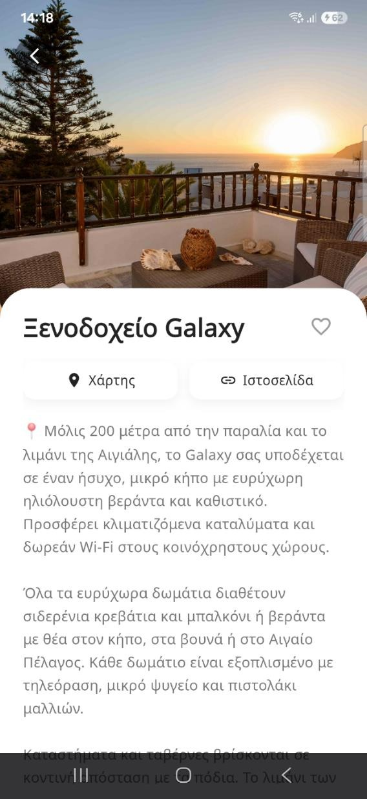

Παράδειγμα:

Pro Πακέτο – Εμφάνιση + Must Do

Ό,τι περιλαμβάνει το Basic Πακέτο
Προβολή στην ενότητα “Must Do” – κορυφαίες επιλογές του νησιού, με αυξημένη προβολή
💶 Τιμή έως 31/12: 130€
💶 Κανονική τιμή: 180€
⏳Διάρκεια: 12 μήνες
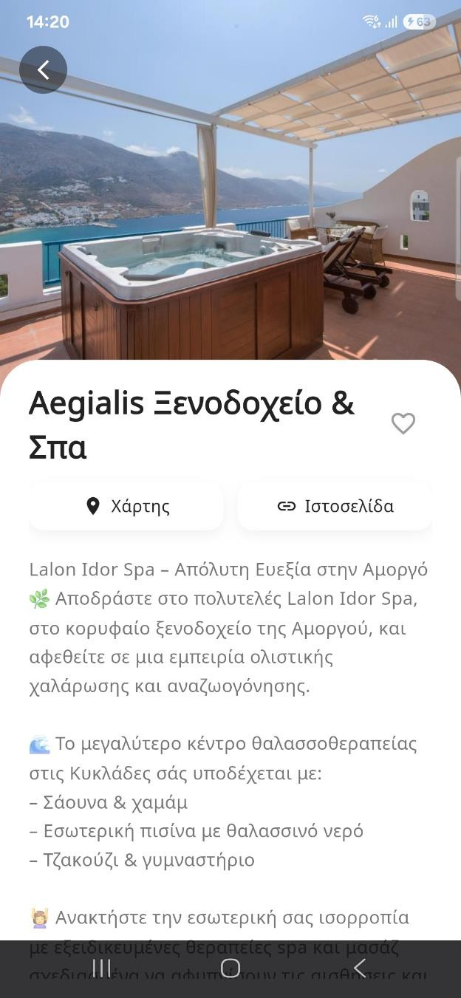
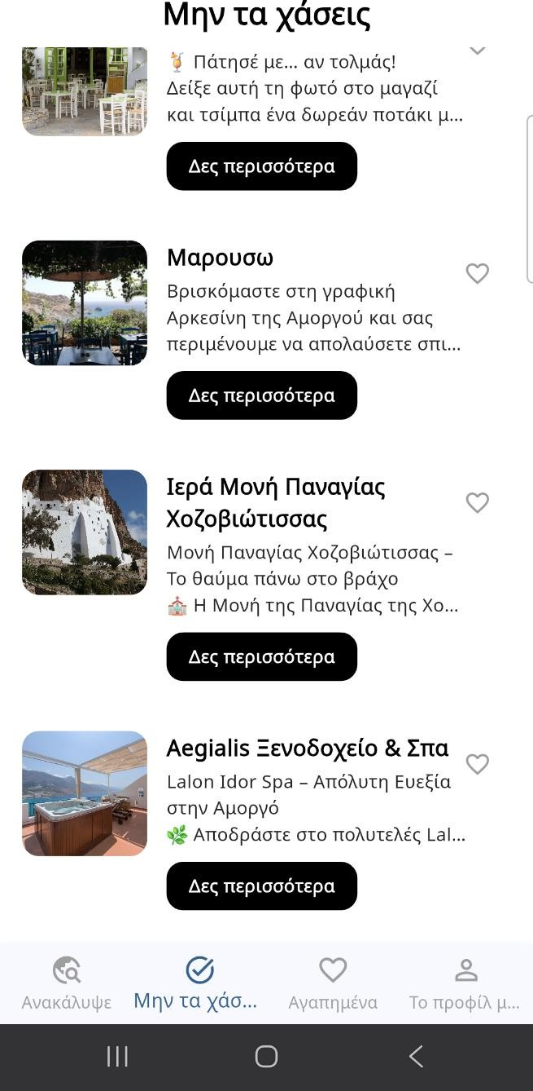
Παράδειγμα:

Basic
εμφάνιση

ΚΑΙ
Εμφάνιση στην κατηγορία „Mην τα χάσεις” για παραπάνω προβολή
Premium Plus Πακέτο – Must Do + Website + Bonus Loyalty!

Το απόλυτο εργαλείο προβολής για την επιχείρησή σας!
Περιλαμβάνει:

Όλα τα οφέλη του Pro Πακέτου (βασική εμφάνιση + ενότητα “Must Do”)

Κατασκευή μοντέρνας One-Page ιστοσελίδας, πλήρως προσαρμοσμένη στην επιχείρησή σας (φωτογραφίες, κείμενα, χάρτης, στοιχεία επικοινωνίας κ.ά.)

BONUS ΠΙΣΤΟΤΗΤΑΣ:
Αν παραμείνετε στην εφαρμογή για 2 συνεχόμενα έτη, σας κάνουμε δώρο την ιστοσελίδα!
Δηλαδή, πληρώνετε μόνο το Premium Πακέτο τον 2ο χρόνο για να εξασφαλίσετε την παραμονή σας στην εφαρμογή και συνεχίζετε να έχετε την ιστοσελίδα σας ενεργή χωρίς επιπλέον κόστος.
💶 Early Bird Τιμή έως 31/12: 330€
💶 Κανονική Τιμή: 390€
⏳ Διάρκεια: 12 μήνες

Παράδειγμα ιστοσελίδας:

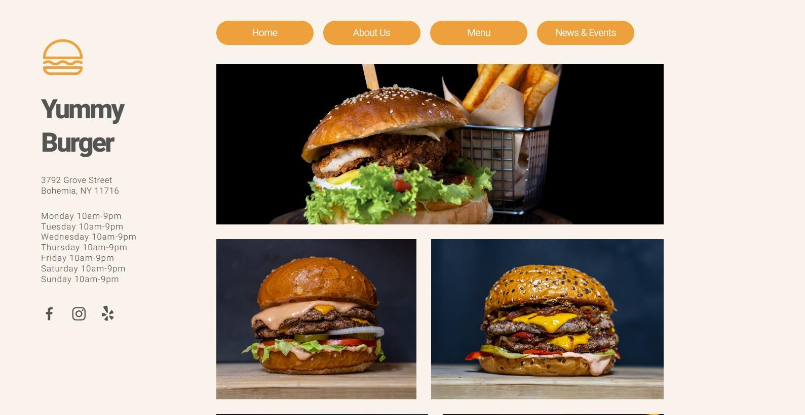

Προαιρετικό Add-on: Κατηγορία "Προσφορές"

Προβολή της επιχείρησης σε ειδική ενότητα “Προσφορές”, με μεγαλύτερη ορατότητα.
✍️Περιλαμβάνει 1 ενεργή προσφορά
(π.χ. -10% σε φαγητό, ειδική τιμή διαμονής, welcome drink κ.λπ.)
💶 Επιπλέον κόστος: +30€ (προστίθεται σε οποιοδήποτε πακέτο)
Η προσφορά παραμένει ενεργή και προβαλλόμενη για όσο διαρκεί η συνδρομή

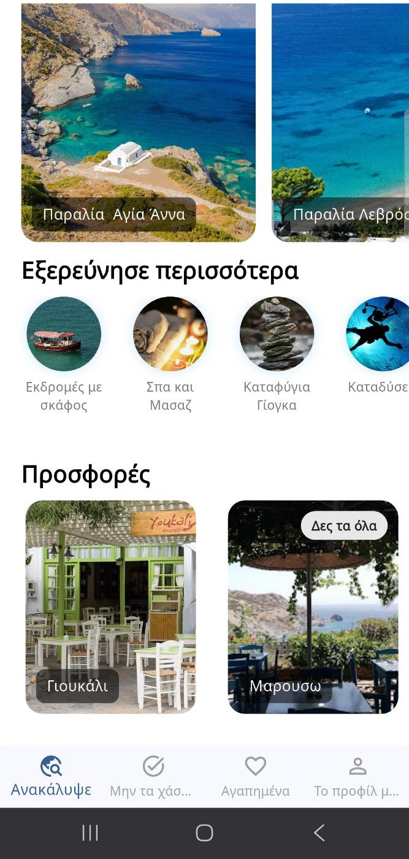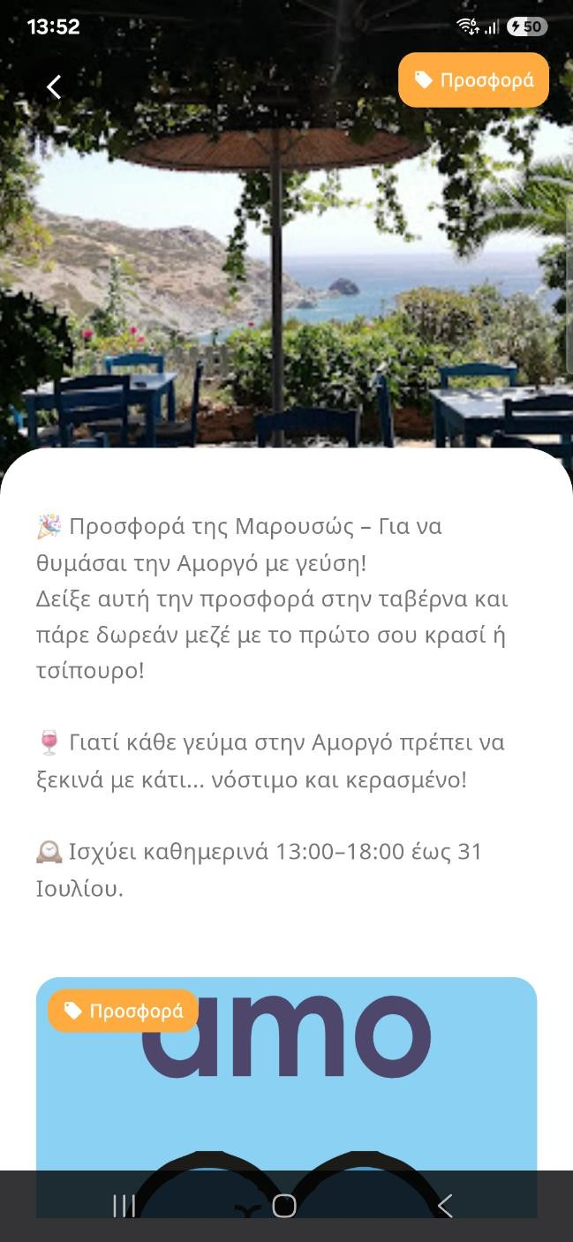
Σήμα
προσφοράς
Φωτογραφία προσφοράς
Eμφάνιση στην κατηγορία
Στην καρδιά κάθε αξέχαστης εμπειρίας βρίσκεται η άμεση και έξυπνη πρόσβαση στην πληροφορία. Με το Amo App, η Αμοργός αποκτά τη δική της ψηφιακή πύλη — ένα εργαλείο που ενισχύει την προβολή των επιχειρήσεων, διευκολύνει την καθημερινότητα των επισκεπτών και μετατρέπει κάθε επίσκεψη σε μια ολοκληρωμένη εμπειρία.
📲 Επενδύοντας στη δική σας παρουσία στην εφαρμογή, στέκεστε στο επίκεντρο των αναζητήσεων κάθε ταξιδιώτη:
από την πρώτη εντύπωση στην οθόνη υποδοχής,
μέχρι τις γρήγορες κρατήσεις,
τις αποκλειστικές προσφορές
και τις προσωποποιημένες διαδρομές που δημιουργεί ο ίδιος ο χρήστης.
✨ Αφήστε το Amo App να γίνει το ψηφιακό σας παράθυρο προς τον κόσμο — και μαζί,
ας αναδείξουμε την Αμοργό ως έναν οργανωμένο, φιλόξενο και σύγχρονο προορισμό.
📩 Επικοινωνήστε σήμερα για να ενταχθείτε κι εσείς στο ταξίδι της ψηφιακής ανάδειξης της Αμοργού!

Email : amo.discoveryapp@gmail.com
Instagram : amo_amorgos

